西北工业大学图书馆研修间预约系统使用说明
一、网上预约入口
1、图书馆网站-服务-研修间/座位预约
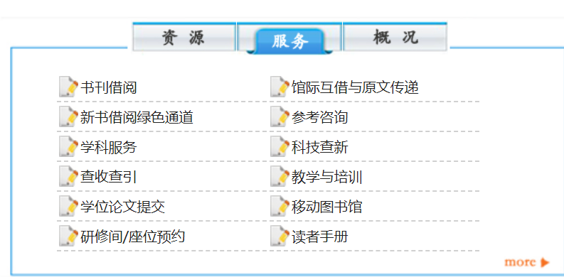
2、翱翔门户-推荐服务-研修间/座位预约
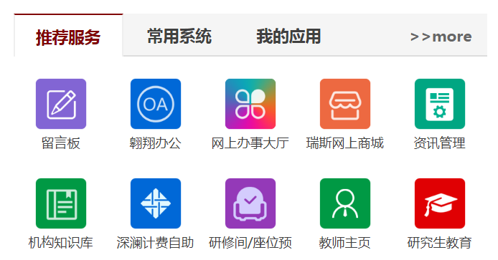
3、关注西北工业大学图书馆微信公众号-服务指南-研修间/座位预约
二、PC端预约
1、登录
系统自动跳转至西北工业大学翱翔门户系统，输入学工号、密码即可进入研修间预约系统。
2、查看预约状况
在页面左边【资源列表】一栏，选择需要预约的研修间，预约页面如图，蓝色区域表示已被预
约时间段，灰色区域表示不开放时间段，白色区域表示空闲可被预约时间段。
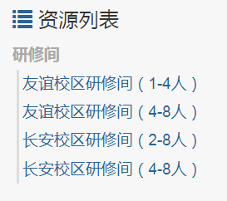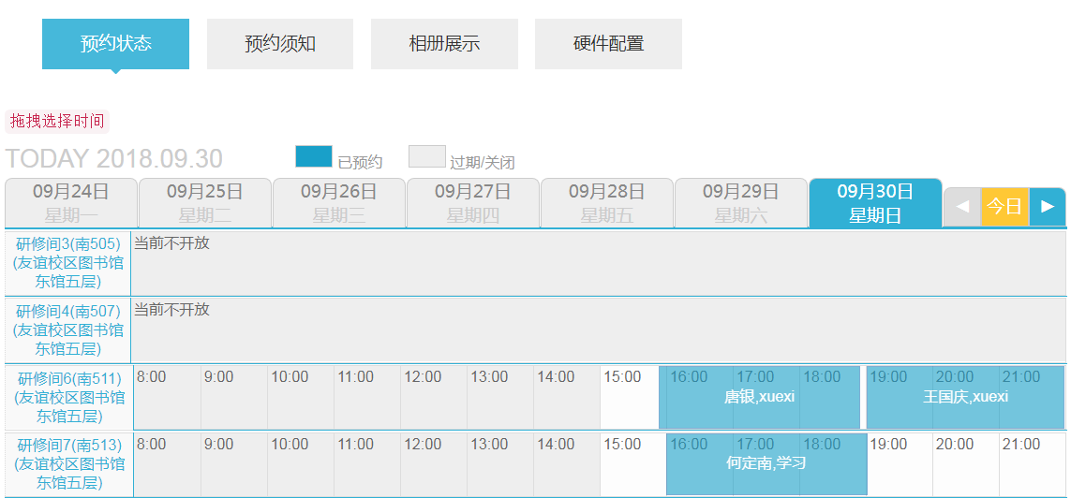
3、选择预约时间
在可被预约时间段点击进入预约申请页面，输入学工号添加组成员，选择预约时段，提交完成预约。
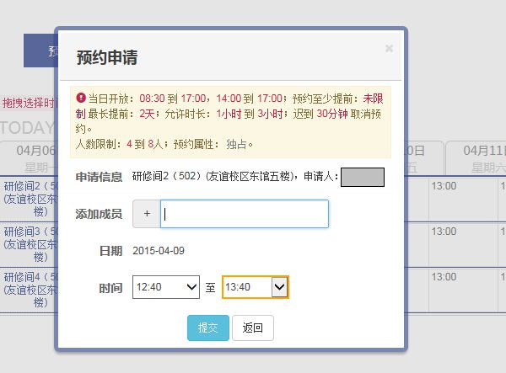

4、查看个人预约记录。
确认预约后，可在【个人中心】查看个人预约记录，对于状态为【预约成功】的预约，读者可以随时进行修改和删除。
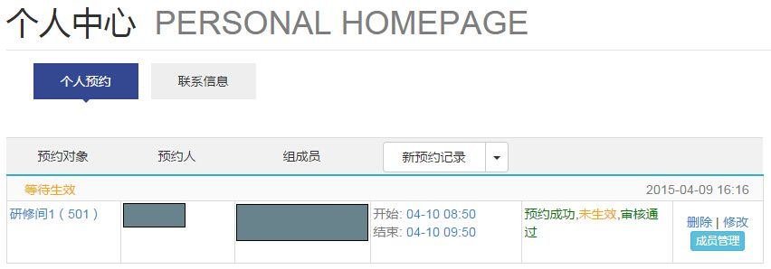
5、个人信息
在【个人中心】，可以修改个人联系方式，填写正确的手机、邮箱，以方便接受手机短信提醒（免费）及邮件提醒。
三、微信端预约
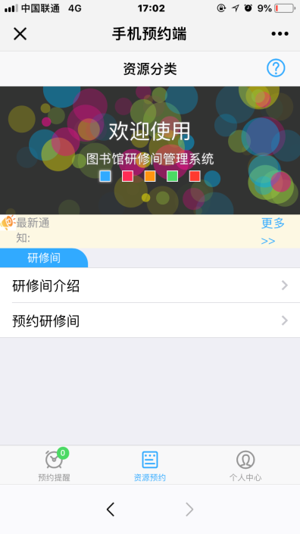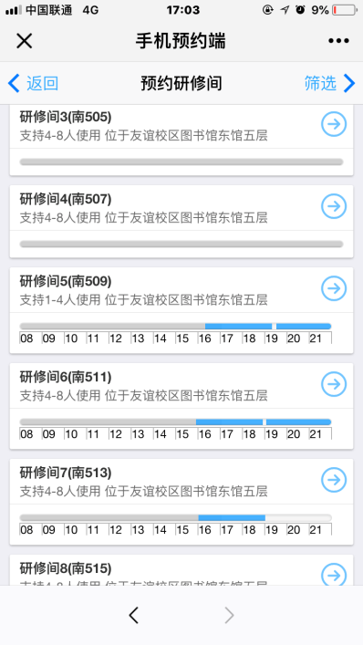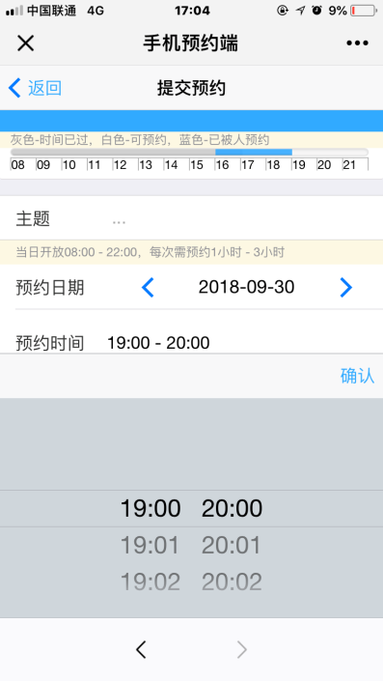
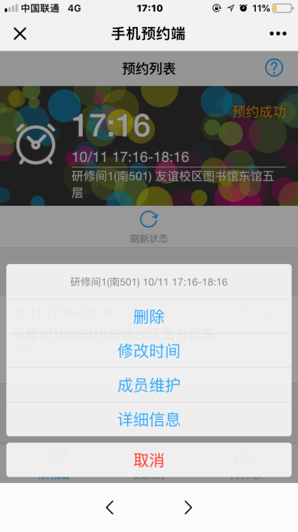
预约未生效时，可以对预约时间和成员进行修改
预约未生效时，可以选择“删除”取消预约
如果预约已经生效，并已经刷卡签到，可以在“更多操作”中选择“提前结束”结束该研修间的使用。
四、刷卡使用研修间
预约时间生效后，用户在研修间门口刷卡进入，友谊校区研修间采取读卡器刷卡开门，长安校区支持读卡器刷卡（研修间1-研修间8）及PAD屏（研修间9-研修间21）两种方式。
1、读卡器刷卡开门
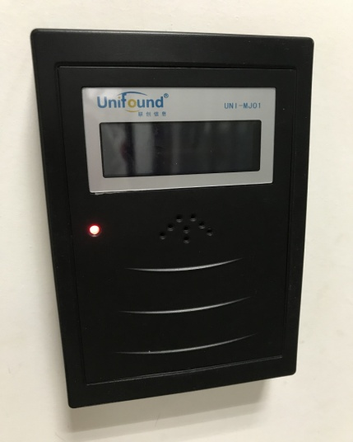
刷卡区开门：将校园一卡通放置本区域即可开门。
2、PAD屏开门
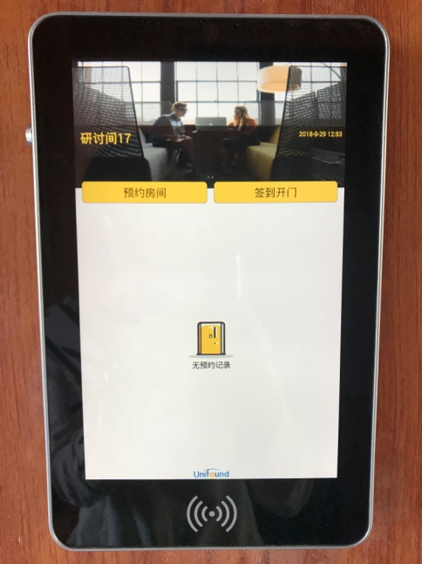
“签到开门”提供三种方式：二维码开门、账号密码开门、刷卡开门
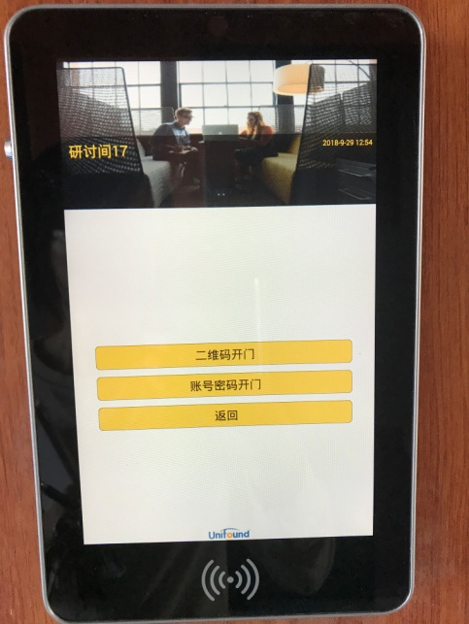
账号密码开门：在PAD屏输入翱翔门户账号密码即可实现开门。
刷卡区开门：将校园一卡通放置本区域即可开门。
二维码开门：可用手机微信扫一扫功能扫描二维码，手机端输入翱翔门户账号密码（可选择绑定）即可开门。
五、使用完毕
用户在预约时间结束后按出门按钮离开。
